La limonade

Après s’être servi un verre de limonade, Vairani observe l’étiquette de la bouteille. Elle peut y lire les indications suivantes :

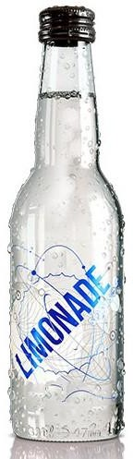 Reproduction de l’étiquette de limonade pour les besoins de l’examen.
Boisson à base d’eau minérale
Sans conservateur Servir très frais

Ingrédients :
eau minérale (92 %), sucre (7,8 %), CO₂,
acidifiant : acide citrique, arômes naturels

Valeurs nutritionnelles moyennes pour 1 L :
Énergie : 1 330 kJ – 320 kcal
Matières grasses : 0 g
Glucides (Sucre) : 78 g (taux de sucre)
Protéines : 0 g
Sel : inférieur à 0,1 g

PARTIE 1 - Caractéristiques de la limonade (19 points)

Question 1 : Citer l’information figurant sur l’étiquette indiquant que la limonade est acide.

Question 2 : Indiquer la grandeur que doit mesurer Vairani pour vérifier que la limonade est bien acide.

Question 3 : Proposer une expérience permettant de déterminer cette grandeur.

Question 4 : Indiquer si la proposition suivante est juste ou fausse en cochant la bonne réponse.

Un acide a un pH inférieur à 7.
□ Vrai - □Faux

Question 5 : La bouteille contient 1,5 L de limonade qui a une masse volumique de valeur 1 030 g / L.

Question 5.1 : Cocher ci-dessous la proposition exacte afin de donner la signification de la valeur 1 030 g / L.
- Un litre de limonade a une masse de 1 030 grammes.
- Un gramme de limonade a un volume de 1 030 litres.
- 1030 bouteilles de limonade ont une masse de 1 kilogramme.

Question 5.2 : Montrer que la limonade présente dans la bouteille pleine a une masse voisine de 1 550 g.

Le tableau ci-dessous donne la valeur de la masse volumique d’une eau sucrée en fonction de la masse de sucre contenue dans 1 L.
Masse volumique (g / L)

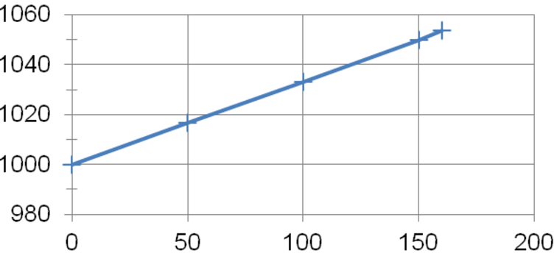Masse de sucre par
litre d’eau sucrée (g)

Question 5.3 : Indiquer, en utilisant ce graphique, si le taux de sucre mentionné sur l’étiquette est correct. On fera apparaître sur le graphique les traits de lecture de la réponse.

PARTIE 2 - Transformation énergétique (6 points)

Lorsque Vairani consomme de la limonade, l’énergie chimique stockée dans la boisson est transformée par son organisme en énergie lui servant d’une part à se déplacer en vélo, et d’autre part à maintenir sa température corporelle.

Question 6 : Compléter le schéma ci-dessous en choisissant des mots dans la liste suivante :

thermique mécanique chimique lumineuse vitale



